МИНОБРНАУКИ РОССИИ
Федеральное государственное бюджетное образовательное учреждение
высшего образования
«Ижевский государственный технический университет имени
М. Т. Калашникова»
Факультет «Информационные технологии»
Кафедра «Программное обеспечение»

Работа защищена с оценкой
«__________»
Дата ____________

Подпись_________/__________

ПОЯСНИТЕЛЬНАЯ ЗАПИСКА
к курсовой работе
по дисциплине «Базы данных»

Выполнил:
студент гр. Б24-191-1 Ф. А. Кожевников

Руководитель:
к.т.н., доцент А. В. Старыгин

Ижевск 2026
Содержание

Введение 3
1. Теоретическая часть 4
1.1. Описание предметной области 4
1.2. Описание СУБД PostgreSQL 4
1.3. Описание фреймворка Laravel 5
2. Практическая часть 6
2.1. Проектирование базы данных 6
2.1.1. Концептуальная модель 6
2.1.2. Структура таблиц базы данных 7
2.2. Описание клиентского приложение 10
2.2.1. Общая структура приложения 10
2.2.2. Реализованные функции приложения 10
2.2.3. Описание страниц приложения 11
2.2.4. Описание программного кода 16
Заключение 18
Список использованных источников 19
Приложения 20

Введение

В современном мире автоматизация документооборота является неотъемлемой частью эффективного управления организацией. Одним из ключевых элементов делового взаимодействия между организациями являются договора — юридически значимые документы, регулирующие отношения между заказчиками и исполнителями.
Целью данной курсовой работы является проектирование и разработка информационной системы «Договора», включающей реляционную базу данных в СУБД PostgreSQL и клиентское веб-приложение на основе фреймворка Laravel.
Задачи курсовой работы:
- изучить предметную область и выявить основные сущности системы;
- спроектировать структуру базы данных;
- создать базу данных в PostgreSQL с необходимыми ограничениями и индексами;
- разработать клиентское веб-приложение на Laravel, обеспечивающее полноценную работу с данными.

- Теоретическая часть
  - Описание предметной области

Предметная область курсовой работы — учёт договоров между организациями. Система предназначена для хранения и обработки информации о заключённых договорах, их этапах исполнения, произведённых оплатах, а также сведений об организациях-участниках.
Основные объекты предметной области:
- Договора — основной документ, фиксирующий соглашение между заказчиком и исполнителем;
- Организации — юридические лица, выступающие заказчиками или исполнителями по договорам;
- Типы договоров — классификация договоров по виду (например, трудовой, подрядный и т.д.);
- Стадии исполнения — этапы жизненного цикла договора (согласование, определение и т.д.);
- Ставки НДС — применяемые налоговые ставки;
- Этапы договоров — детализация договора по отдельным этапам с указанием суммы и сроков;
- Оплата — фиксация фактов оплаты по договорам;
- Виды оплат — классификация платёжных операций (СБП, безналичный расчёт и т.д.).

  - Описание СУБД PostgreSQL

PostgreSQL — объектно-реляционная система управления базами данных (СУБД) с открытым исходным кодом. Является одной из наиболее функциональных и надёжных СУБД, широко применяемой в корпоративных решениях.
Основные характеристики PostgreSQL:
- поддержка стандарта SQL:2016;
- поддержка транзакций и механизма MVCC (Multi-Version Concurrency Control);
- богатый набор встроенных типов данных;
- поддержка внешних ключей, триггеров, представлений, хранимых процедур;
- расширяемость и поддержка пользовательских типов и функций;
- высокая производительность и масштабируемость.

  - Описание фреймворка Laravel

Laravel — веб-фреймворк с открытым исходным кодом, написанный на языке PHP, предназначенный для разработки веб-приложений по архитектурному паттерну MVC (Model-View-Controller).
Основные возможности Laravel:
- Eloquent ORM — удобный инструмент для работы с базой данных через объектно-реляционное отображение;
- Query Builder — построитель запросов, позволяющий формировать SQL-запросы с помощью методов PHP;
- Blade — шаблонизатор для формирования HTML-представлений;
- Artisan — консольный инструмент для автоматизации разработки;
- Миграции — система версионирования структуры базы данных;
- Маршрутизация — гибкое управление URL-адресами приложения.

- Практическая часть
  - Проектирование базы данных
    - Концептуальная модель

На основе анализа предметной области были выделены следующие сущности и связи между ними:
- contracts (договора) связана с organizations (заказчик и исполнитель), types_of_contracts, stages_of_execution, vat_rates;
- stages_of_contracts (этапы договоров) связана с contracts и stages_of_execution;
- payment (оплата) связана с contracts и types_of_payments;
ER-диаграмма базы данных представлена на рисунке 1.

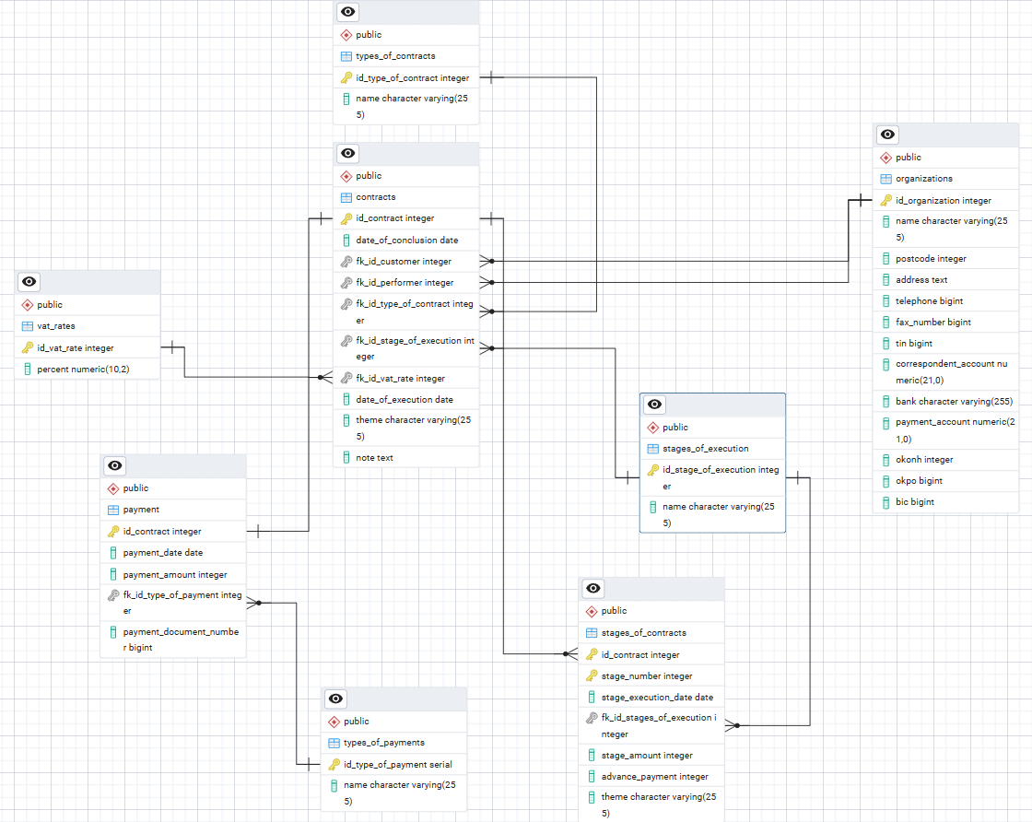
Рисунок 1 – ER диаграмма базы данных

    - Структура таблиц базы данных

Таблица “Ставки НДС” представлена в таблице 1.

Таблица 1 - “vat_rates” (Ставки НДС)
Поле | Тип | Ограничения | Описание
id_vat_rate | integer | PRIMARY KEY | Код ставки НДС
percent | numeric(10,2) | NOT NULL, CHECK (percent > 0) | Процент ставки НДС

Таблица “Стадии исполнения” представлена в таблице 2.

Таблица 2 – “stages_of_execution” (Стадии исполнения)
Поле | Тип | Ограничения | Описание
id_stage_of_execution | integer | PRIMARY KEY | Код стадии исполнения
name | character varying(255) | NOT NULL, UNIQUE | Название стадии

Таблица “Типы договоров” представлена в таблице 3.

Таблица 3 – ”types_of_contracts” (Типы договоров)
Поле | Тип | Ограничения | Описание
id_type_of_contract | integer | PRIMARY KEY | Код типа договора
name | character varying(255) | NOT NULL, UNIQUE | Название типа договора

Таблица “Виды оплат” представлена в таблице 4.

Таблица 4 – “types_of_payments” (Виды оплат)
Поле | Тип | Ограничения | Описание
id_type_of_payment | serial | PRIMARY KEY | Код вида оплаты
name | character varying(255) | NOT NULL, UNIQUE | Название вида оплаты

Таблица “Организации” представлена в таблице 5.

Таблица 5 – “organizations” (Организации)
Поле | Тип | Ограничения | Описание
id_organization | integer | PRIMARY KEY | Код организации
name | character varying(255) | NOT NULL | Наименование организации
postcode | integer |  | Почтовый индекс
address | text |  | Адрес
telephone | bigint |  | Телефон
fax_number | bigint |  | Номер факса
tin | bigint | UNIQUE | ИНН
correspondent_account | numeric(21,0) |  | Корреспондентский счёт
bank | character varying(255) |  | Название банка
payment_account | numeric(21,0) |  | Расчётный счёт
okonh | integer |  | ОКОНХ
okpo | bigint |  | ОКПО
bic | bigint |  | БИК

Таблица “Договора” представлена в таблице 6.

Таблица 6 – “contracts” (Договора)
Поле | Тип | Ограничения | Описание
1 | 2 | 3 | 4
id_contract | integer | PRIMARY KEY | Код договора
date_of_conclusion | date | NOT NULL | Дата заключения
fk_id_customer | integer | FOREIGN KEY → organizations | Код заказчика
fk_id_performer | integer | FOREIGN KEY → organizations | Код исполнителя
fk_id_type_of_contract | integer | FOREIGN KEY → types_of_contracts | Код типа договора
fk_id_stage_of_execution | integer | FOREIGN KEY → stages_of_execution | Код стадии исполнения
fk_id_vat_rate | integer | FOREIGN KEY → vat_rates | Код ставки НДС
Продолжение таблицы 6
1 | 2 | 3 | 4
date_of_execution | date |  | Дата исполнения
theme | character varying(255) |  | Тема договора
note | text |  | Примечание

Таблица “Этапы договоров” представлена в таблице 7.

Таблица 7 – “stages_of_contracts” (Этапы договоров)
Поле | Тип | Ограничения | Описание
id_contract | integer | PRIMARY KEY, FOREIGN KEY → contracts | Код договора
stage_number | integer | PRIMARY KEY | Номер этапа
stage_execution_date | date |  | Дата исполнения этапа
fk_id_stages_of_execution | integer | FOREIGN KEY → stages_of_execution | Код стадии исполнения
stage_amount | integer |  | Сумма этапа
advance_payment | integer |  | Сумма аванса
theme | character varying(255) |  | Тема этапа

Таблица “Оплата” представлена в таблице 8.

Таблица 8 – “payment” (Оплата)
Поле | Тип | Ограничения | Описание
id_contract | integer | FOREIGN KEY → contracts | Код договора
payment_date | date | NOT NULL | Дата оплаты
payment_amount | integer | NOT NULL, CHECK (payment_amount > 0) | Сумма оплаты
fk_id_type_of_payment | integer | FOREIGN KEY → types_of_payments | Код вида оплаты
payment_document_number | bigint |  | Номер платёжного документа

  - Описание клиентского приложение
    - Общая структура приложения

Клиентское приложение разработано на фреймворке Laravel с использованием архитектуры MVC. Приложение предоставляет веб-интерфейс для работы со всеми таблицами базы данных.
Основные компоненты приложения:
- Контроллер — обрабатывает HTTP-запросы, взаимодействует с базой данных через Query Builder (DB::table()), передаёт данные в представления;
- Представления (Views) — Blade-шаблоны, формирующие HTML-страницы;
- Маршруты (Routes) — определяют соответствие URL-адресов методам контроллера.

    - Реализованные функции приложения

Для каждой таблицы реализованы операции. (см. табл. 9)

Таблица 9 – функции приложения
Операция | Описание
1 | 2
Просмотр записей | Отображение всех записей таблицы на странице
Добавление записи | Форма добавления новой записи с последующей вставкой в БД
Редактирование записи | Форма изменения существующей записи
Продолжение таблицы 9
1 | 2
Удаление записи | Удаление записи из базы данных
Поиск по ID | Поиск конкретной записи по первичному ключу
Фильтрация | Фильтрация записей по выбранному полю (реализована для таблицы «Договора» — фильтр по заказчику)
Сортировка | Сортировка записей по выбранному полю (реализована для таблицы «Договора» — сортировка по ID)

    - Описание страниц приложения

Страница “Ставки НДС”
Страница отображает таблицу со всеми ставками НДС. Для каждой записи доступны кнопки удаления и редактирования. Предусмотрена кнопка «Добавить» для добавления новой ставки. Страница представлена на рисунке 2.
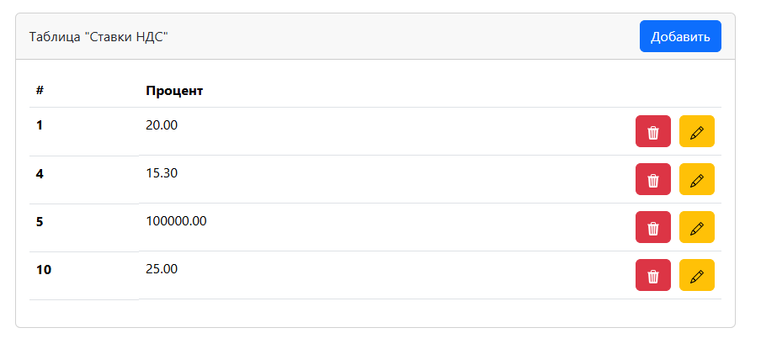
Рисунок 2 — страница таблицы “Ставки НДС”

Страница “Стадии исполнения”
Страница отображает список стадий исполнения договоров с возможностью добавления, редактирования и удаления записей. Страница представлена на рисунке 3.

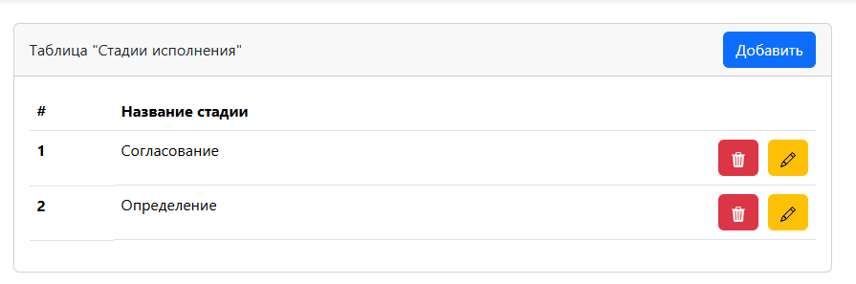
Рисунок 3 — страница таблицы “Стадии исполнения”

Страница “Типы контрактов”
Страница содержит список типов договоров. Реализованы операции добавления, редактирования и удаления. Страница представлена на рисунке 4.

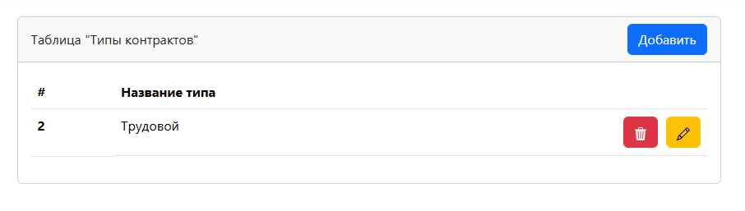
Рисунок 4 — страница таблицы “Типы контрактов”

Страница “Типы оплат”
Страница отображает виды оплат с возможностью управления записями. Страница представлена на рисунке 5.

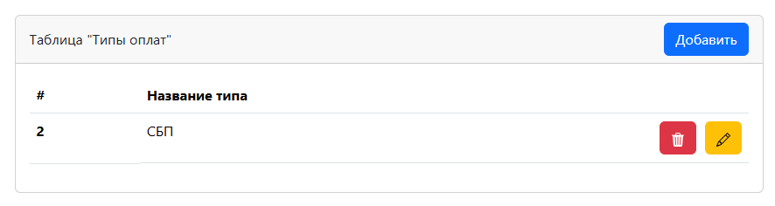
Рисунок 5 — страница таблицы “Типы оплат”

Страница “Организации”
Страница отображает список организаций с развёрнутой информацией по каждой из них (наименование, адрес, ИНН, банковские реквизиты и др.). Реализован поиск по ID организации, а также кнопка «Подробнее» для просмотра полной карточки организации. Страница представлена на рисунке 6.

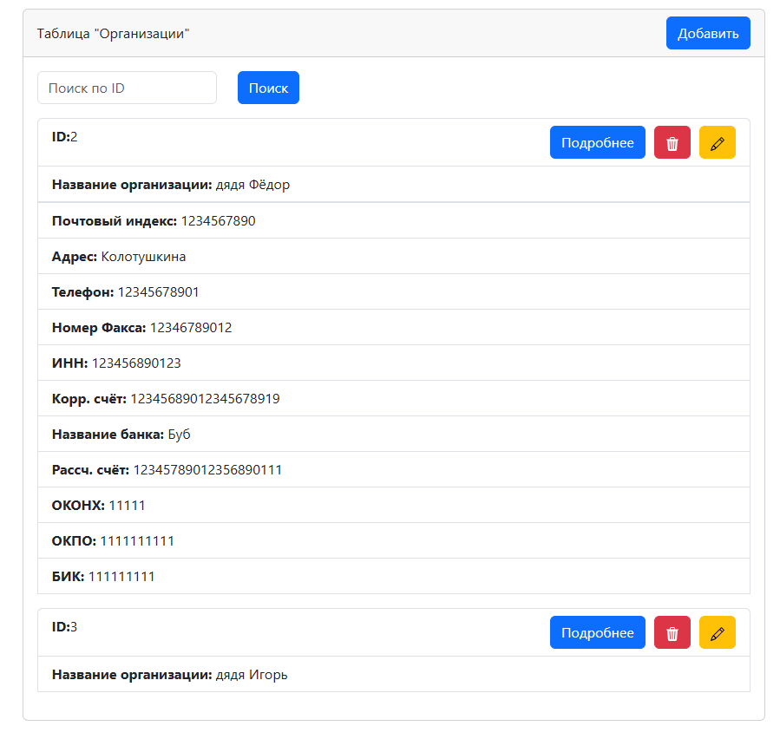
Рисунок 6 — страница таблицы “Организации”
Страница “Договора”
Страница является центральной в приложении и отображает список всех договоров с их основными параметрами. Реализованы:
- поиск по ID договора;
- сортировка по ID (А-Я / Я-А);
- фильтрация по коду заказчика;
- кнопка «Подробнее» для просмотра детальной информации о договоре;
- кнопки редактирования и удаления записей.
Страница представлена на рисунке 7.

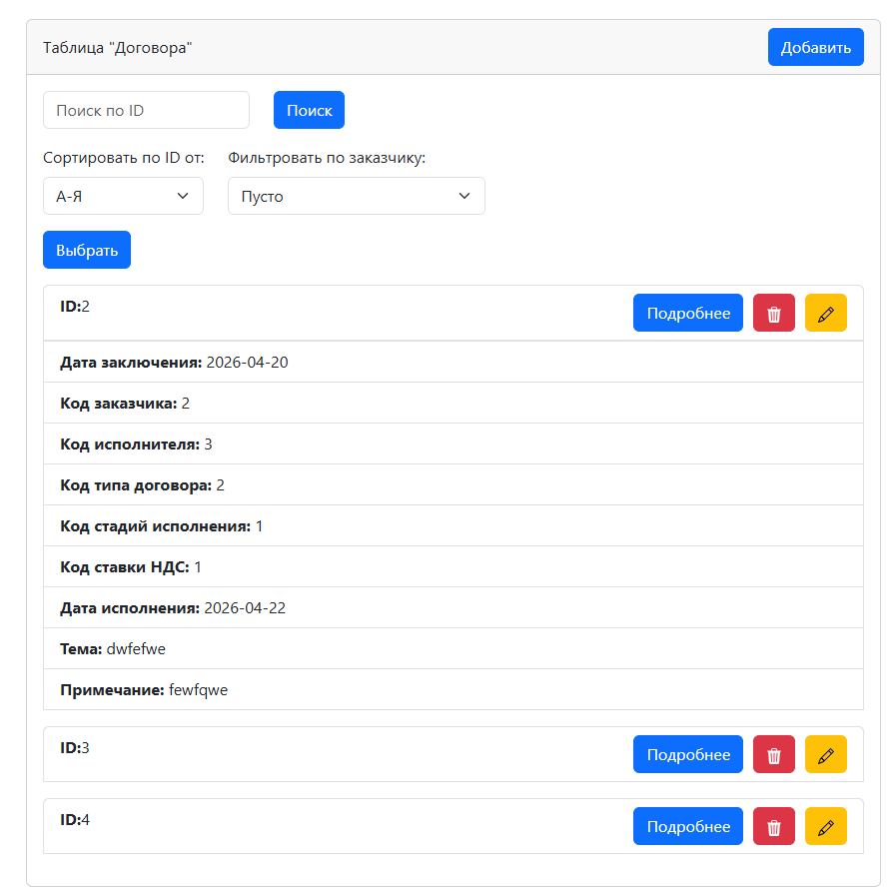
Рисунок 7 — страница таблицы “Договора”
Страница “Оплата”
Страница отображает записи об оплатах по договорам с указанием даты, суммы, вида оплаты и номера платёжного документа. Реализован поиск по ID договора. Страница представлена на рисунке 8.

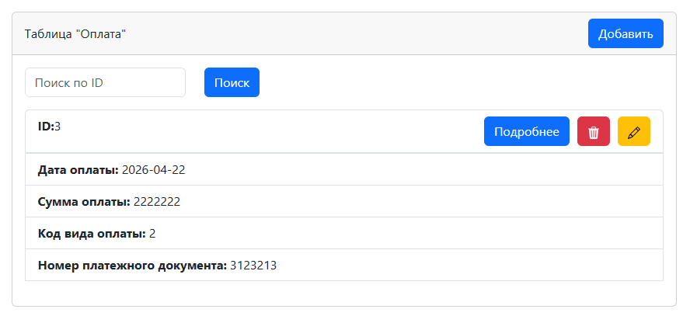
Рисунок 8 — страница таблицы “Оплата”

Страница «Стадии договоров»
Страница отображает этапы исполнения договоров с указанием номера этапа, дат, сумм и тематики. Реализован поиск по ID договора. Страница представлена на рисунке 9.

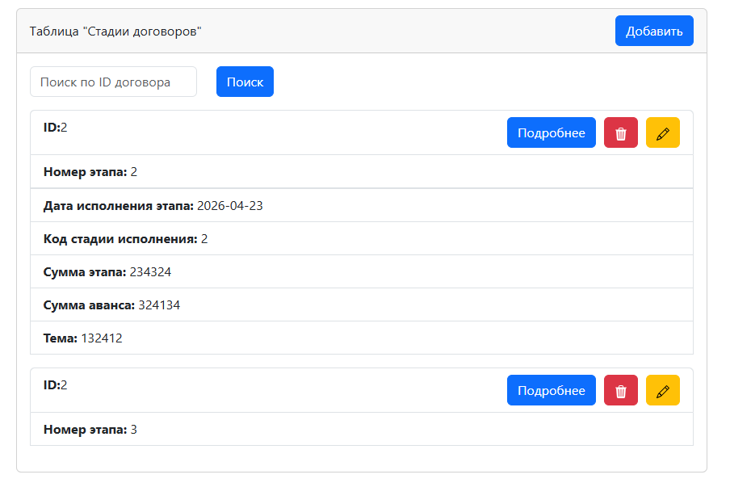
Рисунок 9 — страница таблицы “Стадии договоров”

    - Описание программного кода

Вся логика работы с базой данных сосредоточена в контроллере приложения. Для взаимодействия с PostgreSQL используется встроенный в Laravel Query Builder через фасад “DB::table()”.
Пример реализации методов контроллера для работы с таблицей «Ставки НДС» представлен на рисунке 11.
Метод “vat_rates()” выполняет выборку всех записей из таблицы “vat_rates”, отсортированных по первичному ключу, и передаёт их в представление.
Метод “add_vat_rate()” принимает данные из формы добавления и вставляет новую запись в таблицу.
Метод “edit_vat_rate()” принимает данные из формы редактирования, находит запись по первичному ключу и обновляет её значения.

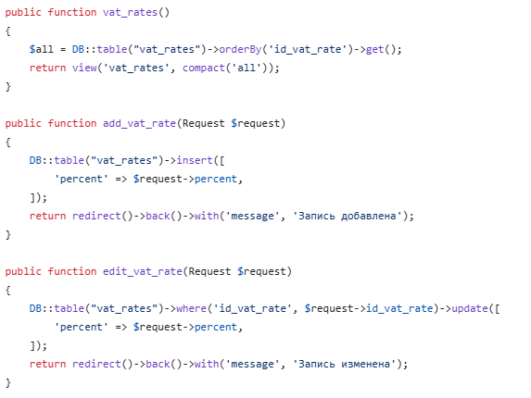
Рисунок 11 — код обработки страницы “Ставки НДС”

Заключение

В ходе выполнения курсовой работы была спроектирована и реализована информационная система “Договора”.
В рамках работы были выполнены следующие задачи:
- Проанализирована предметная область и выявлены основные сущности: договора, организации, типы договоров, стадии исполнения, ставки НДС, этапы договоров, оплаты и виды оплат.
- Спроектирована реляционная база данных, включающая 8 таблиц, связанных между собой внешними ключами. В базе данных реализованы все требуемые ограничения: PRIMARY KEY, FOREIGN KEY, UNIQUE, CHECK, DEFAULT, а также созданы индексы для ускорения выборки данных.
- Разработано клиентское веб-приложение на фреймворке Laravel, обеспечивающее полноценный CRUD-интерфейс для работы со всеми таблицами базы данных. Для таблицы «Договора» реализованы расширенные возможности поиска, фильтрации и сортировки записей.
Разработанная система позволяет эффективно вести учёт договоров между организациями, отслеживать стадии их исполнения, фиксировать этапы и платежи.

Список использованных источников

- Документация PostgreSQL 16 [Электронный ресурс]. — Режим доступа: https://www.postgresql.org/docs/16/ (дата обращения: 14.05.2026).
- Документация Laravel 10 [Электронный ресурс]. — Режим доступа: https://laravel.com/docs/10.x (дата обращения: 14.05.2026).
- Кузнецов С. Д. Базы данных: учебник для вузов / С. Д. Кузнецов. — М.: Академия, 2019. — 496 с.
- Конноли Т. Базы данных. Проектирование, реализация и сопровождение / Т. Конноли, К. Бегг. — М.: Вильямс, 2017. — 1440 с.
- Попов В. Б. PHP: практика создания Web-сайтов / В. Б. Попов. — М.: Финансы и статистика, 2018. — 544 с.
- Хоган Б. PHP, MySQL и JavaScript. Разработка веб-приложений / Б. Хоган. — М.: Питер, 2020. — 720 с.

Приложение 1

Исходный код
Ссылка на репозиторий в GitHub с исходным кодом программы: https://github.com/fkotik/website-for-contracts

